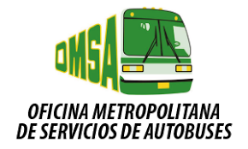

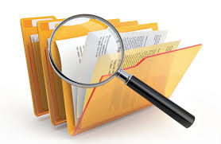

REGISTRO DE ACTIVIDADES Y LOGROS ALCANZADOS EN LA OFICINA DE LIBRE ACCESO A LA INFORMACION PÚBLICA DE LA OFICINA METROPOLITANA DE SERVICIOS DE AUTOBUSES (OMSA) EN EL MES DE ABRIL-2018.

SOLICITUDES REGISTRADAS EN LA OFICINA LIBRE ACCESO ACCESO A LA INFORMACION PÚBLICA, DE ABRIL DEL AÑO 2018:
SOLICITUDES:
ENTREGADAS: 05
PENDIENTES: 0
Los solicitantes no han retirado sus informaciones habiendo sido notificados dentro de los plazos establecidos en la Ley 200-04
RECHAZADAS: 0
TOTAL 05
SOLICITUDES REGISTRADAS:
ABRIL : 05
Total: 05
DEPARTAMENTOS REGISTRADOS CON REMISION DE SOLICITUDES :
Departamento de Operaciones :02
RECURSOS HUMANOS: 02
Financieros: 1
GRUPOS SOCIALES SOLICITANTES:
ESTUDIANTES UNIVERSITARIOS: 0
PROFESIONALES:3

ABOGADO REPRESENTANTE: 2
CIUDADANOS EXTRANJEROS: 0
EMPRESAS PRIVADAS:0
ENTIDADES PUBLICAS: 0
ENTIDADES NO GUBERNAMENTALES: 0
LLAMADAS TELEFONICAS REGISTRADAS : 54
DENUNCIAS Y SUGERENCIA REGISTRADAS EN LA PLATAFORMA 311-GOB:0
DENUNCIAS Y SUGERENCIA REGISTRADAS EN LA PLATAFORMA SAIP:0

INFORMACIONES SOLICITADAS Y REMITIDAS A LA DIRECCION DE RECURSOS HUMANOS:

Información Clasificada
“Actualmente no existen documentos bajo esta modalidad”

